ANDRZEJKI
29 listopada na drugiej i czwartej przerwie będzie można powróżyć. Dzieci z samorządu przygotują stoiska , na których będą przygotowane różne atrakcje i wróżby z okazji Andrzejek. Wszystko odbywać się będzie na parterze i piętrze.
Zapraszamy wszystkich chętnych do wspólnej zabawy.

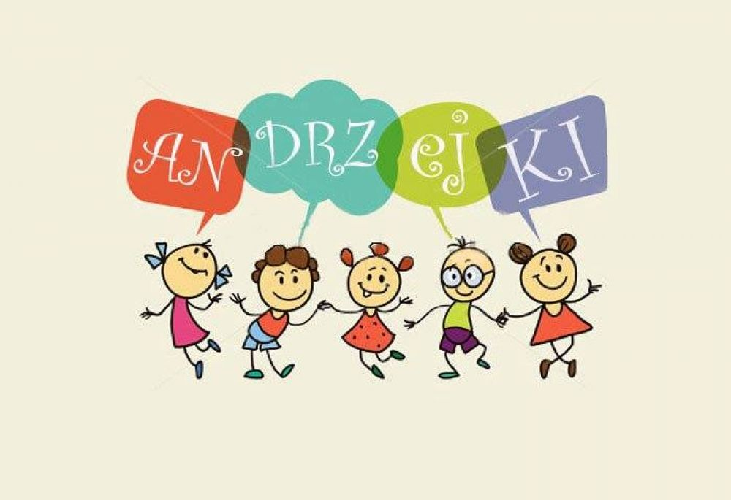
Tego dnia ubierzcie się jak najbardziej kolorowo, nawet dyskotekowo!!!

